**Json**

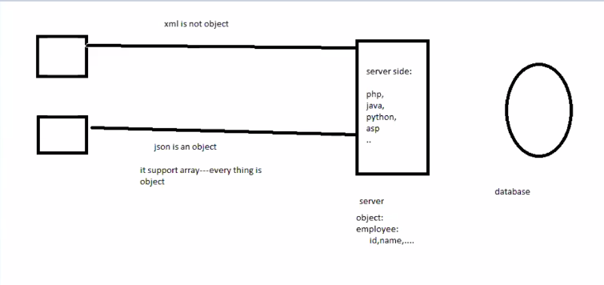

**Add Gson.jar file**